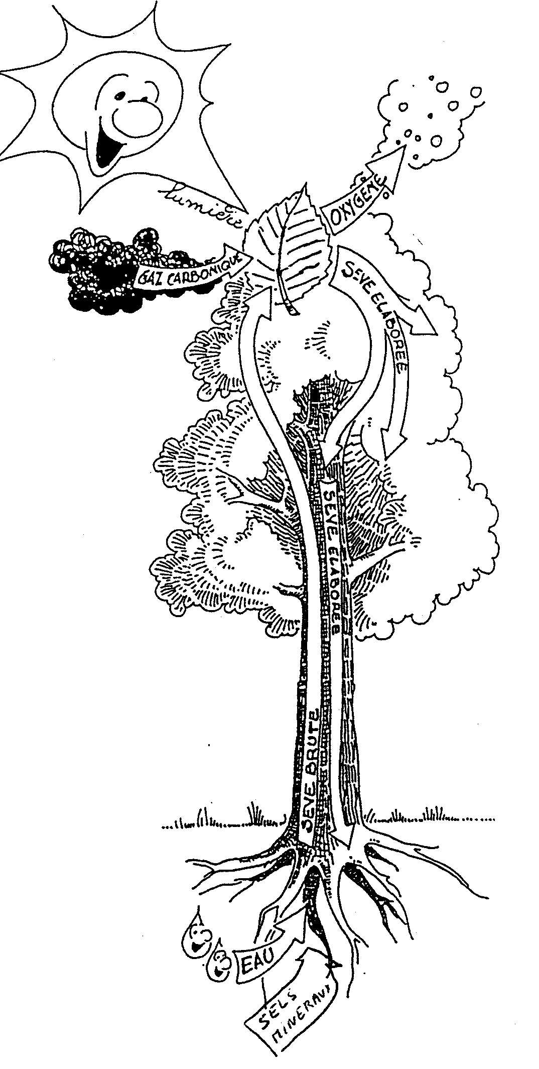
L’arbre : un être vivant !
Attention : l’arbre ne se nourrit que le jour car la lumière du jour lui est indispensable pour se nourrir.

➔ ce processus de transformation est appelé

la photosynthèse
L’arbre se nourrit :

1) Par ses racines :
L’arbre, grâce à ses poils absorbants puisent dans le sol l’eau et les sels minéraux qui forment la sève brute. Cette sève monte et arrive jusqu’aux feuilles.

2) Par ses feuilles :
Les feuilles contiennent de la chlorophylle (matière verte colorante des plantes).

Pour se nourrir, l’arbre absorbe du gaz carbonique.

Sous l’action de la lumière, la chlorophylle va transformer le gaz carbonique, l’eau et les sels minéraux en sucres. La sève brute deviendra alors de la sève élaborée (ou sève nourricière).

Pendant cette transformation, l’arbre va rejeter un déchet : l’oxygène

La sève élaborée va alors redescendre pour nourrir toutes les parties de l’arbre.

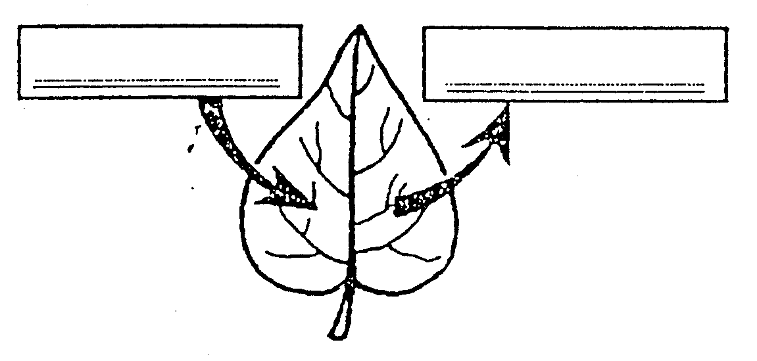
L’arbre respire :
oxygène
gaz carbonique

L’arbre respire de la même façon que les humains : il absorbe l’oxygène de l’air (O₂) et rejette du gaz carbonique (CO₂)

Attention, la respiration se fait le jour et la nuit.

Le jour, lorsqu’il y a photosynthèse, le gaz carbonique rejeté par la feuille est directement réutilisé pour l’alimentation.
Tandis que la nuit, dans l’obscurité, l’arbre ne fabrique plus d’oxygène mais continue de rejeter du gaz carbonique non réutilisé.
C’est pour cela qu’il est préférable de retirer les plantes vertes d’une chambre pour respirer le maximum d’oxygène.

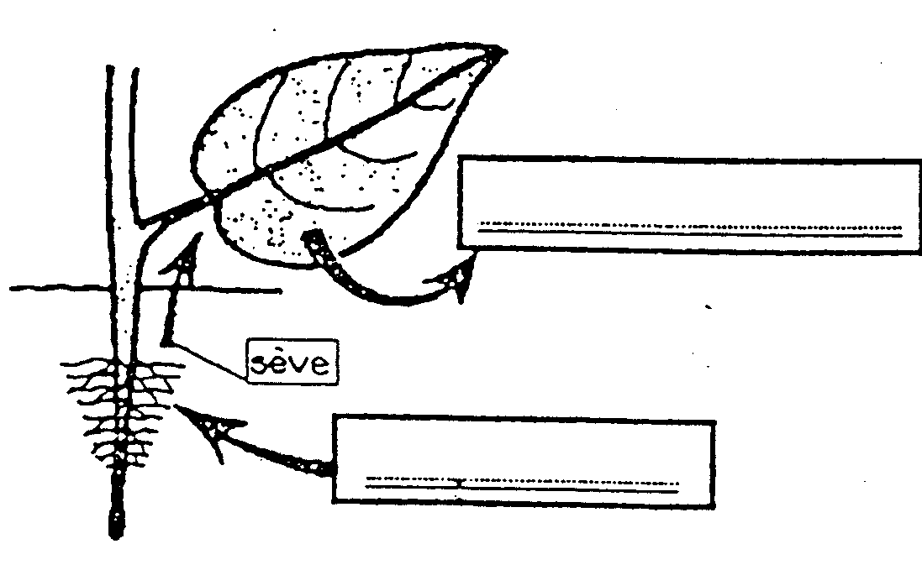
L’arbre transpire :
vapeur d’eau
eau
Comme toi, pour lutter contre la chaleur, l’arbre rejette de l’eau sous forme de vapeur d’eau.

Le stockage de l’eau se fait essentiellement dans les feuilles.
La transpiration est une fonction commandée parle mécanisme d’ouverture et de fermeture de minuscules pores situés sous la feuille appelés les stomates.

Quand il fait chaud, l’arbre diminue sa transpiration grâce aux stomates.
Lorsque l’arbre subit une forte sécheresse, il peut aller jusqu’à commander la chute de ses feuilles pour ne plus transpirer et donc garder son eau.

